**Guía de Instalación en macOS**

**Paso 1: Abre una Terminal en la Carpeta del Proyecto**

1. Navega a la carpeta de tu proyecto utilizando el Finder o el comando cd en la terminal.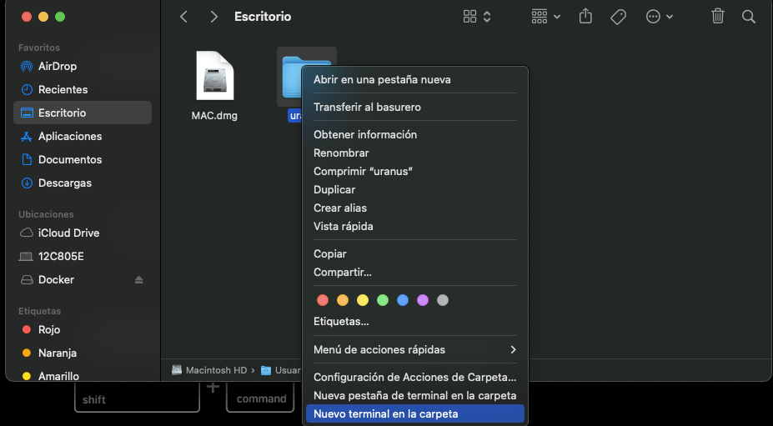

**Paso 2: Ejecuta el Script de Instalación de Homebrew y Herramientas**

1. Corre el siguiente comando en la terminal para ejecutar el script que instala Homebrew, Maven y OpenJDK 11:
2. ./install_brew_and_tools.sh

**Paso 3: Configura el Entorno en macOS**

1. Una vez que el script anterior haya finalizado, ejecuta el siguiente comando para completar la configuración de tu entorno:
2. ./setupMac.sh



Entra a la aplicación en el browser usando <http://127.0.0.1:8000/>

La pagina del administrador se puede ver en <http://127.0.0.1:8000/admin>

